Medienmitteilung 20210325

Brunnen, 25.03.2021
Stiftung Theresianum Ingenbohl
Daniel Steiner, 041.825.26.03, daniel.steiner@theresianum.ch

Fachmaturität Pädagogik 2021
Ziel erreicht

13 Schüler*innen konnten am letzten Mittwoch, 24.03.2021, in der Aula des Theresianums, im Rahmen einer würdigen Abschlussfeier, ihre Fachmaturitätszeugnisse im Berufsfeld Pädagogik entgegennehmen.

Wenn junge Menschen eine Fachmittelschule besuchen, wissen sie in der Regel sehr genau, welchen beruflichen Weg sie einschlagen wollen. Wählen sie die Fachrichtung Pädagogik, ist ihr Ziel die Pädagogische Hochschule. Dort wollen sie die Ausbildung zur Lehrerin oder zum Lehrer in Angriff nehmen.

13 Schülerinnen und Schüler konnten dieses Jahr dieses Ziel erreichen. Sie halten jetzt den freien Zutritt zur Pädagogischen Hochschule in ihren Händen und sind bereit, den nächsten Schritt zu gehen. Am letzten Mittwochabend nahmen sie in der Aula des Theresianums ihre Fachmaturitätszeugnisse entgegen.

Christine Durrer-Gläsle, Leiterin der Fachmittelschule des Theresianums, verglich den Weg zur bestandenen Prüfung mit einer äusserst facettenreichen Zugsreise und würdigte darin die Fähigkeiten, sich kontinuierlich auf neue Landschaften und Situationen einstellen zu können. Bei den Fachlehrpersonen bedankte sie sich für das ununterbrochene Engagement. Die Bestnote von 5,2 wurde von Simon Betschart aus Morschach erreicht. Leider war es ihm, aufgrund militärischer Pflichten, nicht möglich, den traditionellen Buchpreis des Kantons Schwyz persönlich entgegenzunehmen.

Die Absolvent*innen:
Betschart | Myriam | 6415 | Arth
Betschart | Simon | 6443 | Morschach
Di Clemente | Valentina | 6422 | Steinen
Eichhorn | Livia | 6436 | Muotathal
Gamma | Chiara | 6454 | Flüelen
Grunder | Solange | 6440 | Brunnen
Henggeler | Jeanette | 6434 | Illgau
Küng | Sarina | 6405 | Immensee
Marty | Michaela | 6422 | Steinen
Mehmeti | Adrijana | 6415 | Arth
Müller | Flurina | 8840 | Einsiedeln
Rothlin | Rebekka | 8840 | Einsiedeln
Schilter | Linda | 6422 | Steinen

Pressebild: In hoher Auflösung der E-Mail angehängt.

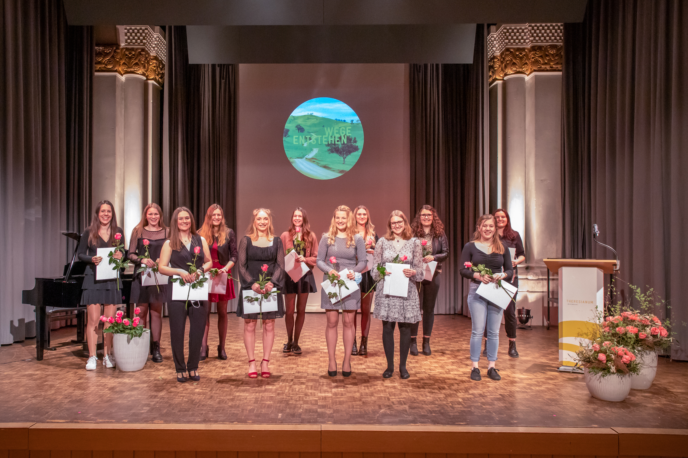

Maske runter – Aufnahme – Maske wieder auf!

